

***PROYECTO 27***

***Luces secuenciales para letreros con focos de 127 Vca***

Para este proyecto desarrollaremos un circuito de luces secuenciales con focos de alimentación de 127 Vca. Los cuales serán controlados por dos etapas electrónicas que encenderán las luces con una frecuencia variable.

A continuación te mostramos los diagramas:

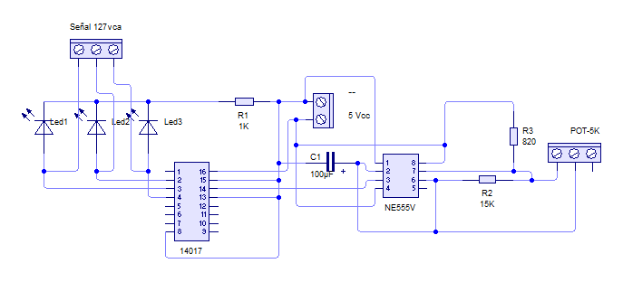

***Ilustración 1. Etapa 1 de luces secuenciales.***

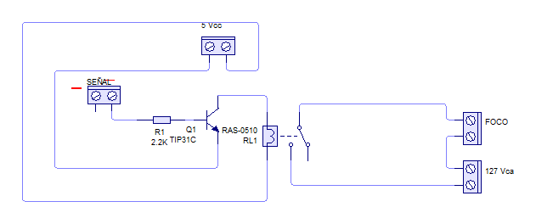

***Ilustración 2. Etapa 2 de Luces secuenciales.***

**Nota: Te sugerimos primero armar los circuitos en una protoboard, para después pasarlos al circuito impreso.**

Para el circuito impreso de la primera etapa utilizaremos el siguiente material:

|  |  |
| --- | --- |
| **Cantidad** | **Materiales** |
| 1 | Circuito integrado (CI), contador de década. ***Modelo: 14017*** |
| 1 | Circuito integrado lineal temporizador. ***Modelo:NE555V*** |
| 1 | Terminal chica con 2 tornillos para circuito impreso. ***Modelo: TRT-02*** |
| 1 | Potenciómetro miniatura sin switch, de 5 KOhms. ***Modelo: 101-5K*** |
| 1 | Terminal chica con 3 tornillos, para circuito impreso. ***Modelo: TRT-03*** |
| 1 | Capacitor electrolítico radial, de 100 uF (micro Faradios) a 63 Volts. ***Modelo: E100-63R*** |
| 1 | Base para circuito integrado de 8 patas. ***Modelo: IC8P.*** |
| 3 | LED ultrabrillante de 5 mm, color azul. ***Modelo: 5/AZUL ULTRA.*** |
| 1 | Resistencia de carbón, de 1/4 Watt, al 5% de tolerancia, de 15 kOhms. ***Modelo: R15K ¼.*** |
| 1 | Resistencia de carbón, de 1/4 Watt, al 5% de tolerancia, de 820 Ohms. ***Modelo: R820 ¼.*** |
| 1 | Resistencia de carbón, de 1/4 Watt, al 5% de tolerancia, de 1 kOhm. ***Modelo: R1K ¼.*** |
| 1 | Convertidor de voltaje o eliminador regulado de 3 a 12 Vcc, 1 Amper. ***Modelo: ELI-1000.*** |

Para el circuito impreso de la segunda etapa utilizaremos el siguiente material:

|  |  |
| --- | --- |
| **Cantidad** | **Materiales** |
| 1 | Transistor de potencia Darlington NPN TO-220. ***Modelo: TIP120*** |
| 1 | Relevador compacto de 1 polo, 2 tiros (SPDT) y bobina de 5 Vcc. ***Modelo RAS-0510.*** |
| 4 | Terminal chica con 2 tornillos, para circuito impreso ***Modelo: TRT-02*** |
| 1 | Resistencia de carbón, de 1/4 Watt, al 5% de tolerancia, de 2.2 kOhms. ***Modelo: R2K2 ¼*** |
| Para los dos circuitos impresos utilizaremos | |
| 1 | Placa fenólica. ***Modelo: PC- 10x10*** |
| 1 | Hojas de transferencia. ***Modelo: PNP-010*** |
| 1 | Cloruro férrico. ***Modelo: MC025*** |

***Funcionamiento***

El circuito de luces secuenciales utiliza un contador de década (14017), que genera una serie de pulsos a través de 10 pines. En este proyecto utilizaremos únicamente 3 salidas para ver el funcionamiento.

Para la primera etapa electrónica, se construye un circuito donde la señal de entrada se crea con un 555 como oscilador, que a través de un potenciómetro varía la frecuencia de salida, la cual se manda al pin de reloj de entrada del contador, que dirige la señal a las tres salidas de esté, y se ve reflejada en la rapidez o lentitud con la que encienden los leds.

Las salidas obtenidas del contador se dirigen a una segunda etapa, donde tenemos un transistor que recibe la señal en la base, el emisor se coloca a tierra y el colector se conecta a una terminal de la bobina de un relevador y el otro lado de la bobina a voltaje, el común del relevador se envía a fase de 127 Vca y el neutro del voltaje de alimentación a una terminal del foco y la otra terminal del foco se liga al pin del relevador normalmente abierto, así se enviará un pulso activando el foco CA.

Se realizó este circuito por etapas para cada foco, en este proyecto utilizamos 3 para enviar las tres señales que utilizamos de la etapa uno.

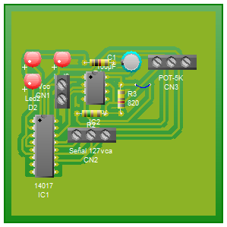

***Ilustración 3. Circuito PCB sugerido de la Etapa 1.***

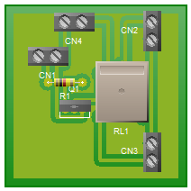

***Ilustración 4. Circuito PCB sugerido de la Etapa 2***

Aquí se muestra un diseño de PCB. Puede variar según tu diseño.

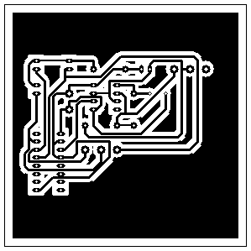

***Ilustración 5. Circuito impreso sugerido de Etapa 1.***

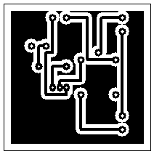

***Ilustración 6. Circuito impreso sugerido de Etapa 2***

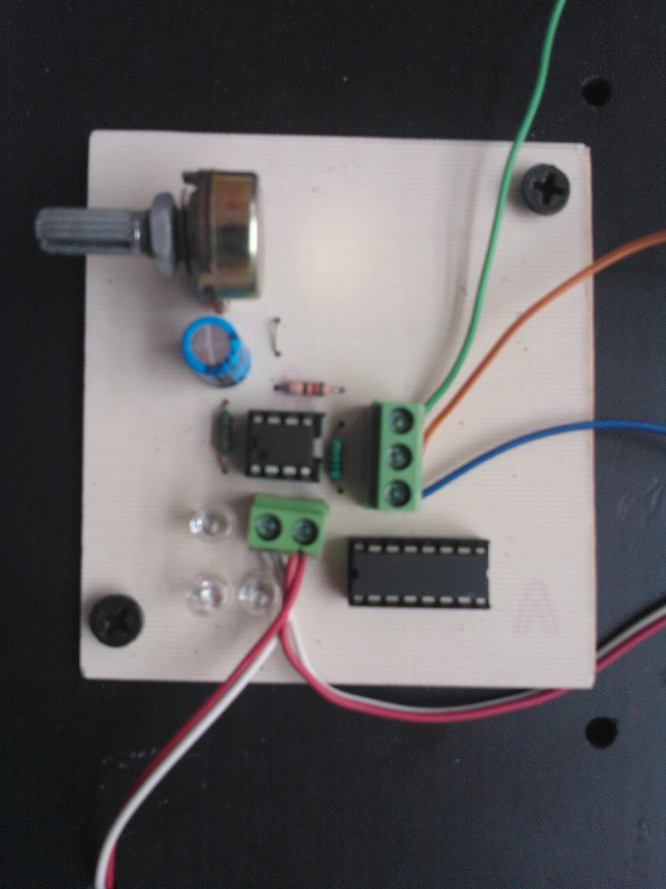

***Ilustración 7. Conexión de forma física de Etapa 1***

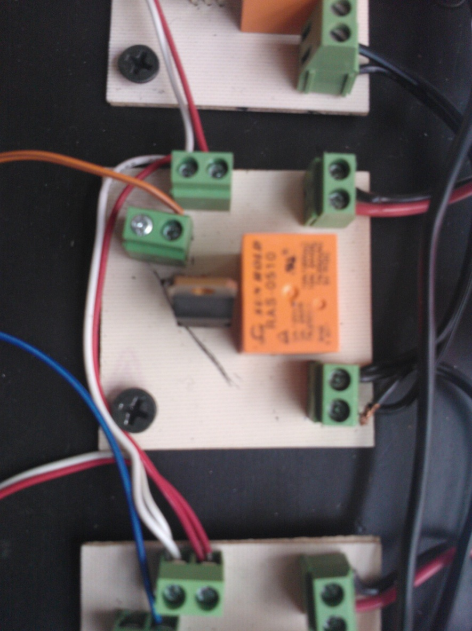

***Ilustración 8. Conexión de forma física de Etapa 2.***

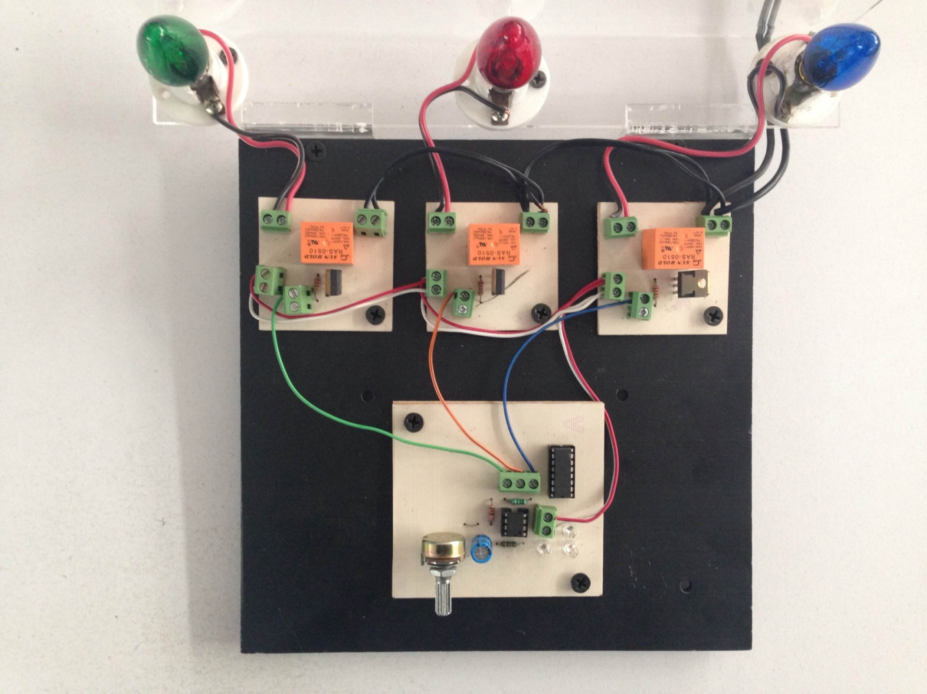

***Ilustración 9. Conexión de etapas.***

Nota: para aumentar hasta 10 salidas del contador utiliza los pines 3,2,4,7,10,1,5,6,9 y 11.

Nota: puedes ampliar el número de señales colocando otro contador en cascada al pin 12 (carry out) .